07.07.2014 г. К 100-ЛЕТИЮ ПЕРВОЙ МИРОВОЙ ВОЙНЫ

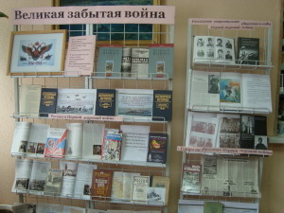

В научном зале библиотеки КЧГУ в преддверии юбилейной даты в военной истории открылась книжно-иллюстрированная выставка «Великая забытая война», посвященная 100-летию Первой мировой войны.
Ответственный — директор библиотеки Каракетова Ф.А.
Цель экспозиции – рассказать о Первой мировой войне как об интереснейшей и трагической странице в мировой и отечественной истории, о знаменательных фактах, героях, истоках ожесточенных и кровопролитных столкновений XX века.
Основу экспозиции составляют книги и журнальные статьи, отражающие основные этапы последней войны Российской империи, биографии известных русских военачальников, среди которых Брусилов, Колчак, Деникин и др.
Отдельная экспозиция посвящена участию в войне Кавказской туземной конной дивизии, ставшей гордостью российской армии.
Экспозиция будет работать до 1 октября.

